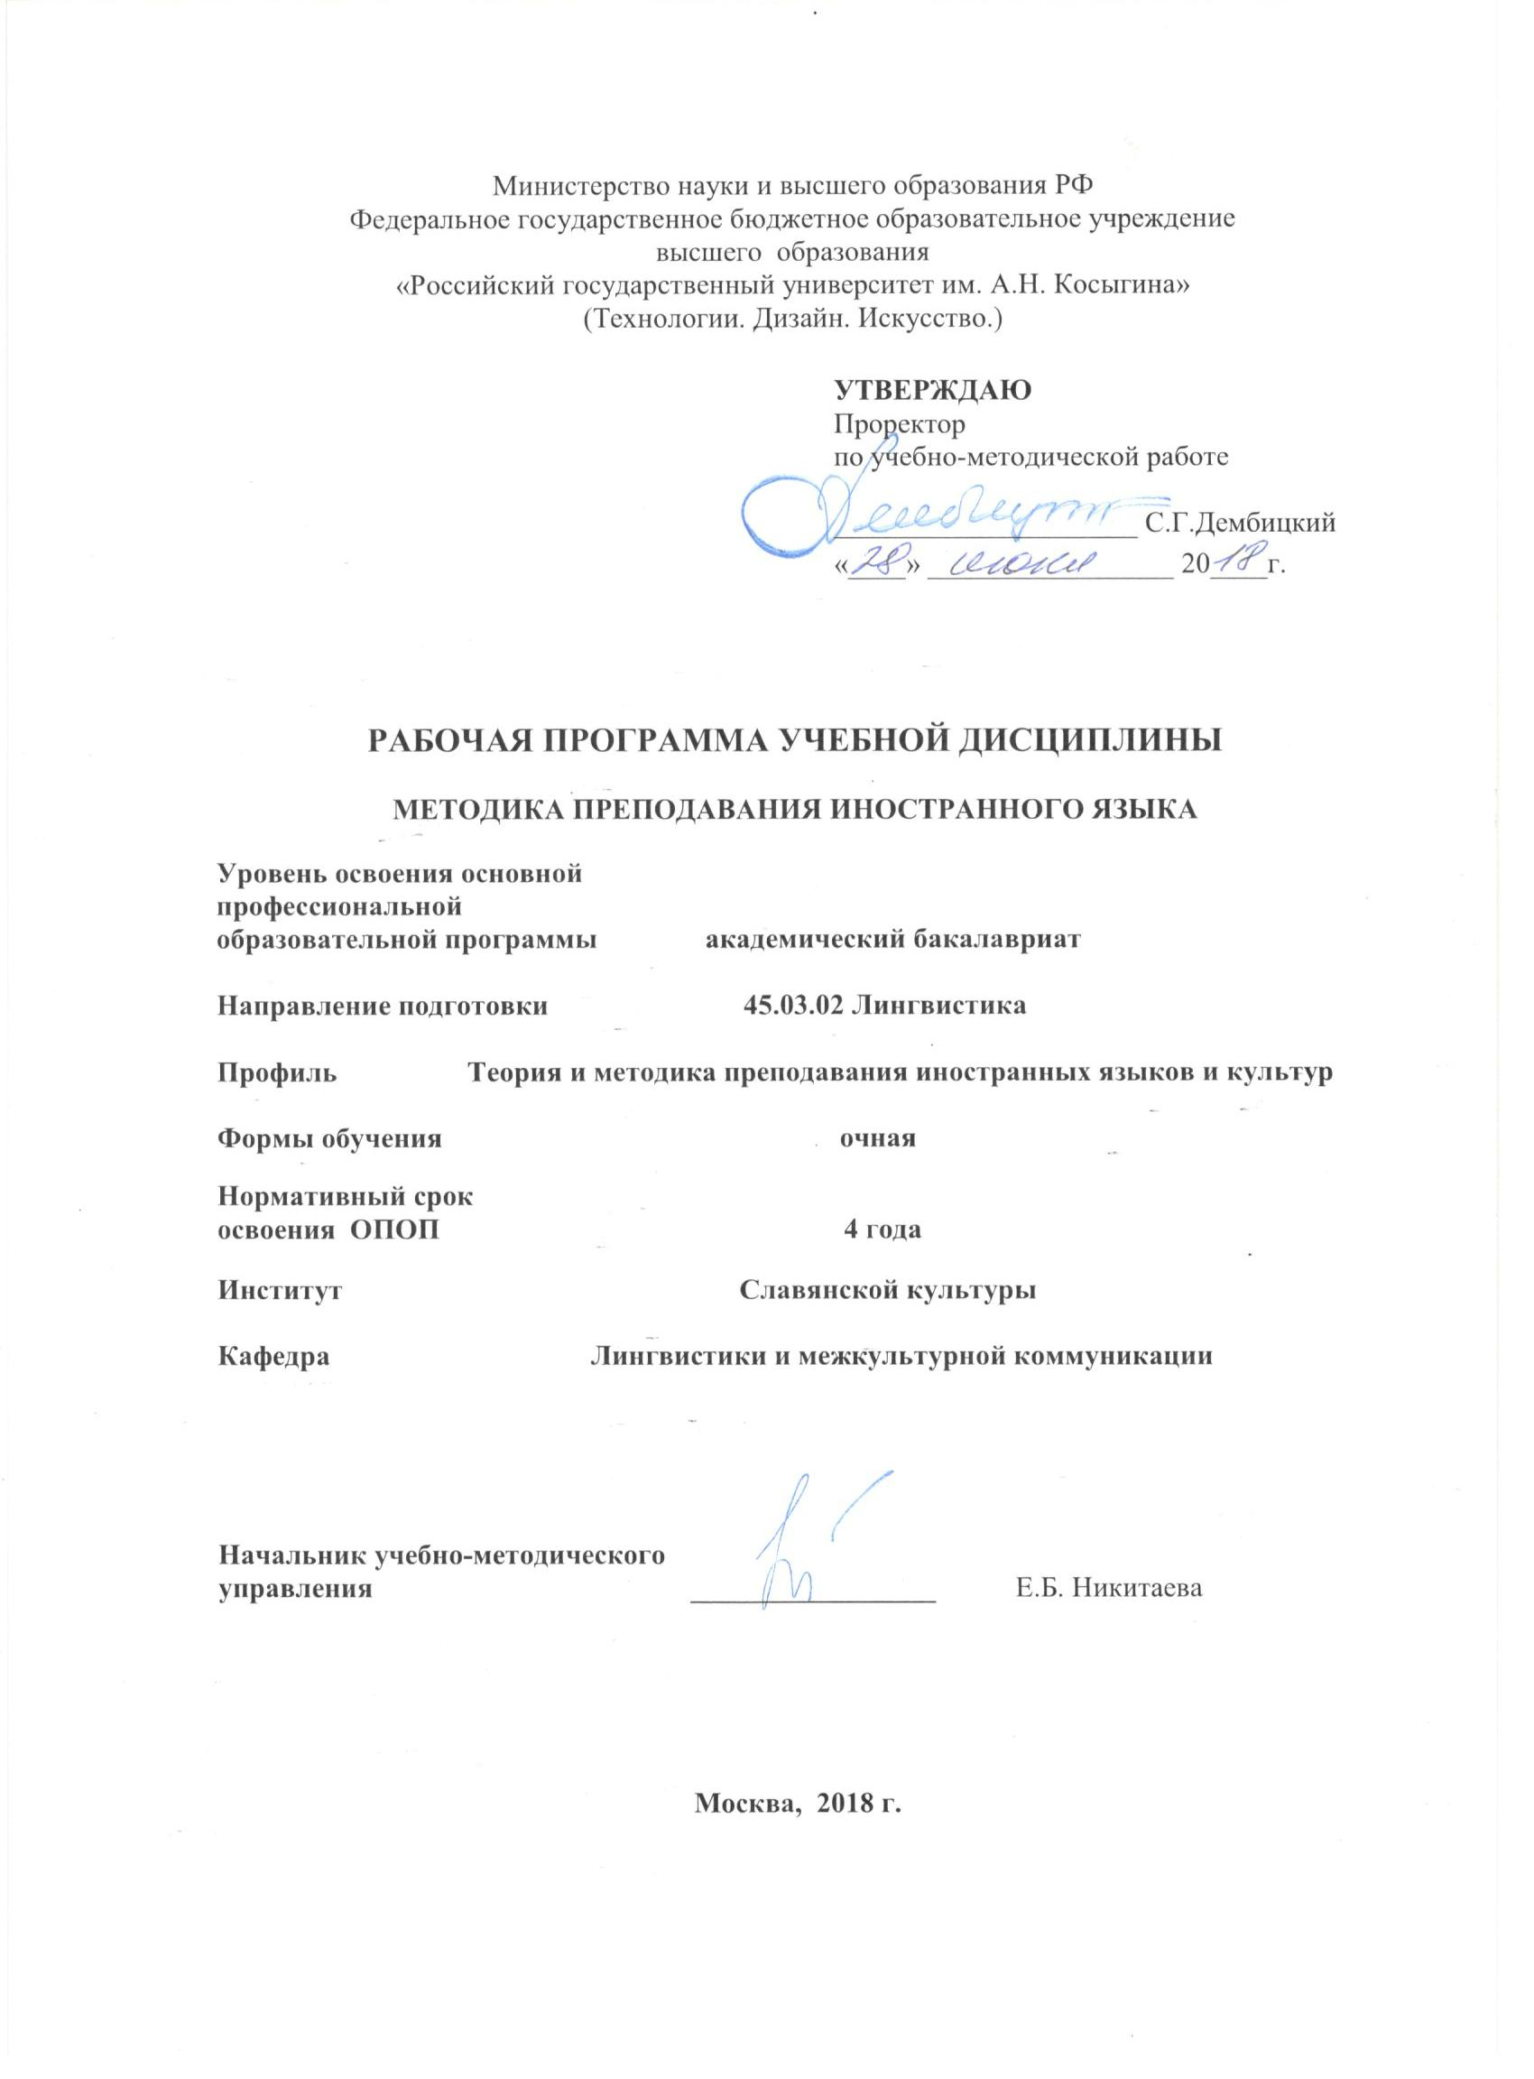
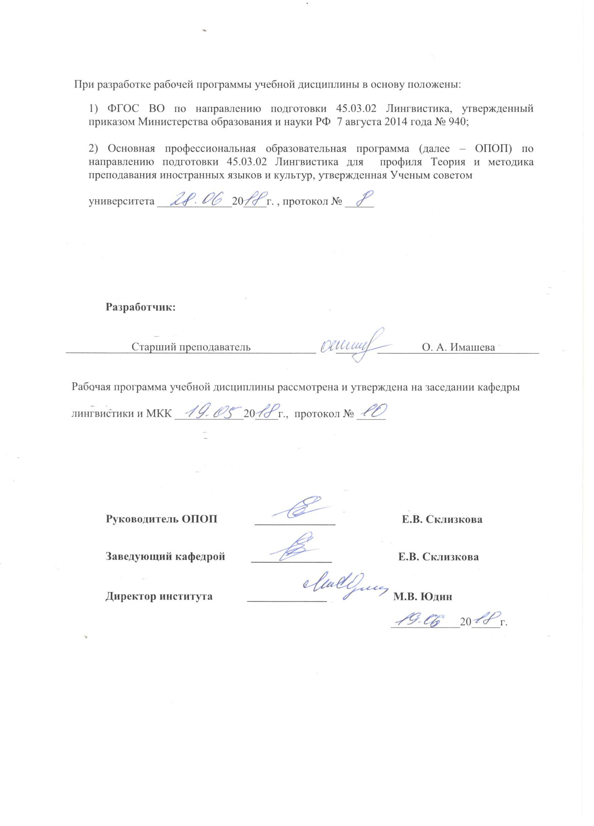

1. МЕСТО УЧЕБНОЙ ДИСЦИПЛИНЫ В СТРУКТУРЕ ОПОП
.
Дисциплина Методика преподавания иностранного языка включена в вариативную часть Блока I .

2. КОМПЕТЕНЦИИ ОБУЧАЮЩЕГОСЯ, ФОРМИРУЕМЫЕ В РАМКАХ ИЗУЧАЕМОЙ ДИСЦИПЛИНЫ
Таблица 1
Выпускник, освоивший программу бакалавриата, должен обладать:

Код компетенции | Формулировка  компетенций в соответствии с ФГОС ВО
ОПК-18 | Способностью ориентироваться на рынке труда и занятости в части, касающейся своей профессиональной деятельности, владением навыками экзистенциальной компетенции (изучение рынка труда, составление резюме, проведение собеседования и переговоров с потенциальным работодателем)
ПК-1 | Владением теоретическими основами обучения иностранным языкам, закономерностями становления способности к межкультурной коммуникации
ПК-2 | Владением методами и средствами профессиональной деятельности учителя и преподавателя иностранного языка, а также закономерностями процессов преподавания и изучения иностранных языков
ПК-3 | Способностью использовать учебники, учебные пособия и дидактические материалы по иностранному языку для разработки новых учебных материалов по определенной теме
ПК-4 | Способностью использовать достижения отечественного и зарубежного методического наследия, современных методических направлений и концепций обучения иностранным языкам для решения конкретных методических задач практического характера
ПК-5 | Способностью критически анализировать учебный процесс и учебные материалы с точки зрения их эффективности
ПК-6 | Способностью эффективно строить учебный процесс, осуществляя педагогическую деятельность в образовательных организациях дошкольного, начального общего, основного общего, среднего общего и среднего профессионального образования, а также дополнительного лингвистического образования (включая дополнительное образование детей и взрослых и дополнительное профессиональное образование) в соответствии с задачами конкретного учебного курса и условиями обучения иностранным языкам

3. СТРУКТУРА УЧЕБНОЙ ДИСЦИПЛИНЫ

3.1 Структура учебной дисциплины для обучающихся очной формы обучения
Таблица 2.1
Структура и объем дисциплины |  | Объем дисциплины по семестрам |  | Общая трудоемкость
 |  | 5 | 6
Объем дисциплины в зачетных единицах |  | 2 | 3 | 5
Объем дисциплины в часах |  | 72 | 108 | 180
Аудиторные занятия (всего) |  | 34 | 34 | 68
в том числе в часах: | Лекции (Л) | 34 | 34 | 68
в том числе в часах: | Практические занятия (ПЗ) | - | - | -
в том числе в часах: | Семинарские занятия (С) | - | - | -
в том числе в часах: | Лабораторные работы (ЛР) | - | - | -
в том числе в часах: | Индивидуальные занятия (ИЗ) | - | - | -
Самостоятельная работа студента в семестре, час |  | 38 | 47 | 85
Самостоятельная работа студента в период промежуточной аттестации , час |  |  | 27 | 27
Форма промежуточной аттестации
 | Зачет (зач.) | Зачет
 | Дифференцированный зачет ( диф.зач.)
 | Экзамен (экз.) |  | Экзамен

4. СОДЕРЖАНИЕ РАЗДЕЛОВ УЧЕБНОЙ ДИСЦИПЛИНЫ
Таблица 3
Наименование раздела учебной дисциплины | Лекции |  | Наименование практических (семинарских) занятий |  | Наименование лабораторных работ |  |  | Итого по учебному плану | Форма текущего и промежуточного контроля успеваемости  (оценочные средства)
Наименование раздела учебной дисциплины | Тематика  лекции | Трудоемкость, час | Тематика  практического  занятия | Трудоемкость, час |  | Тематика лабораторной работы | Трудоемкость, час | Итого по учебному плану
Семестр №5 |  |  |  |  |  |  |  |  | Текущий контроль успеваемости:  Дискуссия  опрос  Промежуточная аттестация:  Зачет  Текущий контроль успеваемости:  Дискуссия,  Промежуточная аттестация:  Экзамен
Раздел 1. Теоретические основы методики преподавания иностранных языков | 1. Методика как учебная, научная и практическая дисциплина.  2-3. Связь методики с другими науками.  4. Методы научного исследования. | 8 |  |  |  |  |  | 8
Раздел 2. Система обучения иностранным языкам | 5-6. Понятие «система обучения» и её компоненты.  6-7. Подход к обучению как методическая категория.  8-9. Цели и задачи обучения.  9-10. Содержание обучения.  11-12. Принципы обучения.  12-13. Методы обучения.  14-15. Средства обучения.  15-17. Процесс обучения. | 26 |  |  |  |  |  | 26
Всего: |  | 34 | Всего: |  |  | Всего: |  | 34
Семестр №6
Раздел 3. Методика обучения аспектам языка (средствам общения) | 18-19. Обучение фонетическим средствам языка.  20-21. Обучение лексическим средствам языка.  22-23. Обучение грамматическим средствам языка. | 12 |  |  |  |  |  | 12
Раздел 4. Методика обучения деятельности общения (речевой деятельности) | 24-25. Обучение аудированию.  26-27. Обучение говорению.  28. Обучение чтению.  29. Обучение письменной речи. | 12 |  |  |  |  |  | 12
Раздел 5. Организация и обеспечение процесса обучения | 30. Планирование учебного процесса.  31. Организационные формы обучения.  32. Учебник иностранного языка.  33. Упражнения по иностранному языку.  34. Контроль в обучении иностранному языку. | 10 |  |  |  |  |  | 10
Всего: |  | 34 | Всего: |  |  | Всего: |  | 34
Общая трудоемкость в часах |  |  |  |  |  |  |  | 68

5. САМОСТОЯТЕЛЬНАЯ РАБОТА ОБУЧАЮЩИХСЯ
^{Таблица 4}
№ п/п | Наименование раздела учебной дисциплины | Содержание самостоятельной работы | Трудоемкость в часах
1 | 2 | 3 | 4
Семестр № 5
1 | Раздел 1. Теоретические основы методики преподавания иностранных языков | Работа с программой, конспектами, учебниками. | 19
2 | Раздел 2. Система обучения иностранным языкам | Работа с программой, конспектами, учебниками. Подготовка к дискуссиям, опросу. Возможно исследование тематики дисциплины в виде курсовой работы (в рамках Истории культуры Великобритании или Стилистики 1-го ин.яз.). | 19
Всего часов в семестре по учебному плану |  |  | 38
Семестр № 6
3 | Раздел 3. Методика обучения аспектам языка (средствам общения) | Работа с программой, конспектами, учебниками. Подготовка к дискуссиям. Возможно исследование тематики дисциплины в виде курсовой работы (в рамках Истории культуры Великобритании или Стилистики 1-го ин.яз.). | 16
4 | Раздел 4. Методика обучения деятельности общения (речевой деятельности) | Работа с программой, конспектами, учебниками. Подготовка к дискуссиям. Возможно исследование тематики дисциплины в виде курсовой работы (в рамках Истории культуры Великобритании или Стилистики 1-го ин.яз.). | 16
5 | Раздел 5. Организация и обеспечение процесса обучения | Работа с программой, конспектами, учебниками. Подготовка к дискуссиям. Возможно исследование тематики дисциплины в виде курсовой работы (в рамках Истории культуры Великобритании или Стилистики 1-го ин.яз.). | 15
Всего часов в семестре по учебному плану |  |  | 47
Подготовка к экзамену |  |  | 27
Общий объем самостоятельной работы обучающегося |  |  | 112

6. ОЦЕНОЧНЫЕ СРЕДСТВА ДЛЯ ПРОВЕДЕНИЯ ТЕКУЩЕЙ И ПРОМЕЖУТОЧНОЙ АТТЕСТАЦИИ ПО ДИСЦИПЛИНЕ

6.1 Связь результатов освоения дисциплины с уровнем сформированности заявленных компетенций в рамках изучаемой дисциплины
Таблица 5
Код  компетенции | Уровни сформированности заявленных компетенций в рамках изучаемой дисциплины | Шкалы  оценивания  компетенций
ОПК-18 | Пороговый:  Знать: основы законодательства о трудоустройстве, права и обязанности работника и работодателя.  Уметь: ориентироваться в правовых вопросах трудоустройства.  Владеть: законодательной базой, имеющей отношение к вопросам трудоустройства. | оценка 3
ОПК-18 | Повышенный  Знать: положение дел на рынке труда и занятости, требования к получению профессии, специфику трудоустройства.  Уметь: ориентироваться на рынке труда и занятости, осуществлять поиск рабочего места  Владеть: навыками составления резюме, ведения переговоров с потенциальными работодателями. | оценка 4
ОПК-18 | Высокий:  Знать: требования к получаемой профессии.  Уметь: критически оценивать уровень своей подготовки в соответствии с современными профессиональными требованиями.  Владеть: навыками самоанализа и самокоррекции в целях повышения своей конкурентноспособности. | оценка 5
ПК-1 | Пороговый:  Знать: определения основной методической терминологии; перечислить компоненты системы обучения иностранным языкам; взаимодействие методики с базисными для неё науками; обучение аспектам языка и речевой деятельности.  Уметь: ориентироваться в теоретических основах методики обучения иностранным языкам.  Владеть: навыками составить план урока по формированию произносительных, лексических и грамматических навыков и по обучению различным видам речевой деятельности. | оценка 3
ПК-1 | Повышенный  Знать: особенности методики обучения иностранным языкам как науки; может дать определения методической терминологии; объяснить особенности взаимодействия методики с базисными для неё науками; описать различные приемы формирования и развития иноязычных коммуникативных умений.  Уметь: применять специфические термины; использовать современные технологии в обучении иностранным языкам.  Владеть: умением распланировать уроки по формированию произносительных, лексических и грамматических навыков и по обучению различным видам речевой деятельности. | оценка 4
ПК-1 | Высокий  Знать: особенности методики преподавания иностранного языка как науки; основную методическую терминологию; систему обучения иностранным языкам и её компоненты; виды организационных форм обучения; особенности обучения аспектам языка и речевой деятельности.  Уметь: творчески использовать теоретические положения методики для решения практических задач с использованием междисциплинарных знаний из области педагогики, психологии, психолингвистики, языкознания, культуроведения; показать на междисциплинарной основе особенности овладения межкультурной коммуникацией и социокультурной компетенцией.  Владеть: навыками организации уроков по формированию произносительных, лексических и грамматических навыков и по обучению различным видам речевой деятельности. | оценка 5
ПК-2 | Пороговый  Знать: закономерности процессов преподавания и изучения иностранного языка в русле конкретной методической системы.  Уметь: применить на практике приемы и методы обучения иностранному языку; анализировать учебные материалы для занятий с учетом этапа и профиля; оценить уровень владения иностранным языком учащимися.  Владеть: современными средствами и формами диагностики качества усвоения учебного материала и коррекции результатов обучения. | оценка 3
ПК-2 | Повышенный  Знать: закономерности и особенности процессов преподавания и изучения иностранного языка в русле конкретной методической системы.  Уметь: эффективно и творчески применить на практике приемы, методы и средства обучения иностранному языку; анализировать учебные материалы для занятий с учетом этапа и профиля; оценить уровень владения иностранным языком учащимися.  Владеть: современными информационными и коммуникационными технологиями; систематизировать современные средства и формы диагностики качества усвоения учебного материала и коррекции результатов обучения. | оценка 4
ПК-2 | Высокий  Знать: основы практики обучения иностранным языкам в различных условиях преподавания с учетом профессиональных интересов обучающихся; закономерности процессов преподавания и изучения иностранного языка в русле конкретной методической системы.  Уметь: практически применять приемы и методы обучения иностранному языку; анализировать и оценивать индивидуально-психологические особенности учащихся и уровень их владения иностранным языком; планировать и проводить занятия и внеклассные мероприятия на иностранном языке. Владеть: системой знаний, необходимой для профессиональной деятельности преподавателя; навыками работы с различными лингвистическими уровнями. | оценка 5
ПК-3 | Пороговый:  Знать: основную терминологию и методологию теории и практики обучения иностранным языкам.  Уметь: анализировать теоретические положения методики для решения практических задач.  Владеть: навыком организации уроков по формированию произносительных, лексических и грамматических навыков и по обучению различным видам речевой деятельности. | оценка 3
ПК-3 | Повышенный  Знать: подробную терминологию и методологию теории и практики обучения иностранным языкам.  Уметь: анализировать и классифицировать теоретические положения методики для решения практических задач.  Владеть: способностью к развитию и творчеству в процессе организации уроков по формированию произносительных, лексических и грамматических навыков и по обучению различным видам речевой. | оценка 4
ПК-3 | Высокий:  Знать: способы реализации учебных программ базовых и элективных курсов в различных образовательных учреждениях.  Уметь: готовить учебные материалы для занятий с учетом этапа и профиля обучения; разрабатывать комплексы упражнений для формирования, совершенствования речевых навыков и развития речевых умений.  Владеть: навыками организации уроков по формированию произносительных, лексических и грамматических навыков и по обучению различным видам речевой деятельности; произвести экспертную оценку современных учебников и учебных пособий по иностранным языкам. | оценка 5
ПК-4 | Пороговый:  Знать: основные направления развития отечественных и зарубежных концепций обучения иностранному языку.  Уметь: применять достижения отечественного и зарубежного научного и практического опыта для решения конкретных методических задач элементарного уровня.  Владеть: знаниями, необходимыми для решения конкретных методических задач практического характера на основе отечественного и зарубежного опыта. | оценка 3
ПК-4 | Повышенный  Знать: основные направления развития отечественных и зарубежных концепций обучения иностранному языку и стратегии их использования.  Уметь: применять достижения отечественного и зарубежного научного и практического опыта для решения конкретных методических задач базового уровня.  Владеть: навыками, необходимыми для решения конкретных методических задач практического характера на основе отечественного и зарубежного опыта. | оценка 4
ПК-4 | Высокий:  Знать: основные направления развития отечественных и зарубежных концепций обучения иностранному языку, стратегии их использования на различных этапах обучения иностранному языку.  Уметь: применять достижения отечественного и зарубежного научного и практического опыта для решения конкретных методических задач продвинутого уровня.  Владеть: теоретическими знаниями и практическими навыками, необходимыми для решения конкретных методических задач практического характера на основе отечественного и зарубежного опыта. | оценка 5
ПК-5 | Пороговый:  Знать: некоторые критерии анализа учебной деятельности и эффективности использования учебных средств.  Уметь: дать общую характеристику учебного процесса и провести анализ эффективности использования учебных материалов с опорой на образец.  Владеть: некоторыми навыками анализа учебного процесса и эффективности использования учебных материалов. | оценка 3
ПК-5 | Повышенный  Знать: критерии анализа учебной деятельности и оценки эффективности использования учебных средств.  Уметь: провести аргументированный анализ учебного процесса и дать оценку эффективности использования учебных материалов с опорой на образец.  Владеть: теоретическими навыками анализа учебного процесса и эффективности использования учебных материалов в различных методических ситуациях. | оценка 4
ПК-5 | Высокий:  Знать: широкий спектр критериев анализа учебной деятельности и оценки эффективности использования учебных средств.  Уметь: дать качественную характеристику учебного процесса и провести самостоятельный практический анализ эффективности использования учебных материалов.  Владеть: самостоятельными, практическими навыками анализа учебного процесса и эффективности использования учебных материалов в различных методических ситуациях. | оценка 5
ПК-6 | Пороговый:  Знать: основные теоретические особенности организации обучения иностранному языку на разных уровнях.  Уметь: в целом осуществить отбор учебного материала и обосновать особенности организации обучения иностранному языку на разных уровнях в соответствии с задачами конкретного учебного курса и условиями обучения.  Владеть: некоторыми стратегиями построения современного урока иностранного языка. | оценка 3
ПК-6 | Повышенный  Знать: теоретические и практические особенности организации обучения иностранному языку на разных уровнях.  Уметь: осуществить качественный отбор учебного материала и аргументированно обосновать особенности организации обучения иностранному языку на разных уровнях в соответствии с задачами конкретного учебного курса и условиями обучения.  Владеть: профессиональными навыками построения современного урока иностранного языка на разных уровнях отечественной системы образования. | оценка 4
ПК-6 | Высокий:  Знать: теоретические и практические особенности организации обучения иностранному языку в соответствии с задачами конкретного учебного курса и условиями обучения.  Уметь: эффективно строить учебный процесс, осуществляя педагогическую деятельность в учебных заведениях дошкольного, общего, начального и среднего профессионального, а также дополнительного лингвистического образования в соответствии с задачами конкретного учебного курса и условиями обучения.  Владеть: общими и специальными стратегиями построения урока иностранного языка в соответствии с задачами конкретного учебного курса и условиями обучения. | оценка 5
Результирующая оценка

6.2 Оценочные средства для студентов с ограниченными возможностями здоровья

Оценочные средства для лиц с ограниченными возможностями здоровья выбираются с учетом особенностей их психофизического развития, индивидуальных возможностей и состояния здоровья.

Таблица 6
Категории студентов | Виды оценочных средств | Форма контроля | Шкала оценивания
С нарушением слуха | Тесты, рефераты, контрольные вопросы | Преимущественно письменная проверка | В соответ-ствии со шкалой оценивания, указанной в  Таблице 5
С нарушением зрения | Контрольные вопросы | Преимущественно устная проверка (индивидуально) | В соответ-ствии со шкалой оценивания, указанной в  Таблице 5
С нарушением опорно- двигательного аппарата | Решение тестов, контрольные вопросы дистанционно. | Письменная проверка, организация контроля с использование информационно-коммуникационных технологий. | В соответ-ствии со шкалой оценивания, указанной в  Таблице 5

7. ТИПОВЫЕ КОНТРОЛЬНЫЕ ЗАДАНИЯ И ДРУГИЕ МАТЕРИАЛЫ,
НЕОБХОДИМЫЕ ДЛЯ ОЦЕНКИ УРОВНЯ СФОРМИРОВАННОСТИ ЗАЯВЛЕННЫХ КОМПЕТЕНЦИЙ В РАМКАХ ИЗУЧАЕМОЙ ДИСЦИПЛИНЫ, ВКЛЮЧАЯ САМОСТОЯТЕЛЬНУЮ РАБОТУ ОБУЧАЮЩИХСЯ
Семестр № 5
7.1 Для текущей аттестации:
7.1.1 Примеры вопросов для дискуссий
1. Дайте определение методики как учебной, научной и практической дисциплины.
2. В чем отличие иностранного языка как учебной дисциплины от других учебных дисциплин?
3. Какими навыками необходимо обладать преподавателю, чтобы быть конкурентноспособным на рынке труда в своей профессиональной деятельности?

7.1.2 Примеры контрольных вопросов для опроса
1. Анализ различных методических концепций о предпосылках успешного овладения лексическими навыками речи.
2. Структура лексического навыка речи.
3. Содержание обучения лексическим навыкам речи детей и взрослых в соответствии с задачами конкретного учебного курса и условиями обучения иностранным языкам.

7.2.1 Перечень вопросов к устному зачету:
1. Теории обучения иностранным языкам. Влияние натурального подхода на развитие коммуникативного метода в обучении иностранному языку
2. Основные принципы и характеристики коммуникативного подхода.
3. Какие положения бихевиористской теории заложены в аудиолингвальном методе.

Семестр № 6
7.3 Для текущей аттестации:
7.3.1 Примеры вопросов для дискуссий
1.Анализ различных методических концепций о предпосылках успешного овладения иноязычным произношением.
2. Структура произносительного навыка речи.
3. Содержание обучения фонетическим навыкам речи

7.4 Для промежуточной аттестации:
7.4.1 Примерные экзаменационные билеты
Билет 1
1. Обучение аудированию как виду речевой деятельности.
2. Когнитивные методы обучения иностранным языкам.
Билет 2
1. Обучение говорению как виду речевой деятельности.
2. Прямые методы обучения иностранным языкам.

8.МАТЕРИАЛЬНО-ТЕХНИЧЕСКОЕ ОБЕСПЕЧЕНИЕ ДИСЦИПЛИНЫ

№ п/п | Наименование учебных аудиторий (лабораторий) и помещений для самостоятельной работы | Оснащенность учебных аудиторий и помещений для самостоятельной работы
1 | (129337, г. Москва, Хибинский проезд, д.6)  Аудитория №105 - читальный зал библиотеки: помещение для самостоятельной работы, в том числе, научно- исследовательской, подготовки курсовых и выпускных квалификационных работ. | Комплект учебной мебели, 4 персональных компьютера с подключением к сети «Интернет» и обеспечением доступа к электронным библиотекам и в электронную информационно-образовательную среду организации.
2 | (129337, г. Москва, Хибинский проезд, д.6)  Аудитория №108:  - компьютерный класс для проведения занятий лекционного и семинарского типа, групповых и индивидуальных консультаций, текущего контроля и промежуточной аттестации;  - лаборатория для проведения занятий семинарского типа, групповых и индивидуальных консультаций, текущего контроля и промежуточной аттестации,  - помещение для самостоятельной работы, в том числе, научно- исследовательской, подготовки курсовых и выпускных квалификационных работ (в свободное от учебных занятии и профилактических работ время). | Комплект учебной мебели; доска меловая; 11 персональных компьютеров с подключением к сети «Интернет» и обеспечением доступа к электронным библиотекам и в электронную информационно-образовательную среду организации; технические средства обучения, служащие для представления учебной информации большой аудитории: экран, компьютер, проектор, колонки.
3 | (129337, г. Москва, Хибинский проезд, д.6)  Аудитория №309 для проведения занятий лекционного и семинарского типа, групповых и индивидуальных консультаций, текущего контроля и промежуточной аттестации. | Комплект учебной мебели, технические средства обучения, служащие для представления учебной информации аудитории: телевизор, видеомагнитофон, аудиомагнитофон, DVD-проигрыватель, видео-кассеты, диски, Наборы демонстрационного оборудования и учебно-наглядных пособий, обеспечивающих тематические иллюстрации, соответствующие рабочей программе дисциплины.
4 | (129337, г. Москва, Хибинский проезд, д.6)  Аудитория №111 - помещение для хранения и профилактического обслуживания учебного оборудования | Комплект мебели, техническое оборудование, музыкальное оборудование, пособия.

9. УЧЕБНО-МЕТОДИЧЕСКОЕ И ИНФОРМАЦИОННОЕ ОБЕСПЕЧЕНИЕ УЧЕБНОЙ ДИСЦИПЛИНЫ

Таблица 8
№ п/п | Автор(ы) | Наименование издания | Вид издания (учебник, УП, МП и др.) | Издательство |  | Год  издания | Адрес сайта ЭБС  или электронного ресурса |  | Количество экземпляров в библиотеке Университета
1 | 2 | 3 | 4 | 5 |  | 6 | 7 |  | 8
9.1 Основная литература, в том числе электронные издания
1 | Щукин А.Н. | Обучение иностранным языкам. Теория и практика | Учебное пособие | М.: Филоматис |  | 2007  2004  2006  2010 | - |  | 18  1  2  1
9.2 Дополнительная литература, в том числе электронные издания
1 | Трубицина О.И.[и др.] | Методика обучения иностранному языку | учебник и практикум для академического бакалавриата |  | М. : Издательство Юрайт | 2018 | https://biblio-online.ru/viewer/D968D34F-16B7-41E0-941E-1E299287B3BB/metodika-obucheniya-inostrannomu-yazyku#page/1
2 | Никитенко З.Н | Методика овладения иностранным языком на начальной ступени школьного образования | Учебное пособие |  | М.:Прометей | 2013 | http://znanium.com/catalog/product/557890
9.3 Методические материалы (указания, рекомендации по освоению дисциплины авторов РГУ им. А. Н. Косыгина)
1 | Склизкова Е.В., Дворниченко Е.В., Пак Е.С., Имашева О.А. | Лингвистика | Методические указания |  | Утверждено на заседании кафедры №2 от 27 сентября 2017 г. | 2018 | ЭИОС

9.4 Информационное обеспечение учебного процесса
9.4.1. Ресурсы электронной библиотеки
- ЭБС Znanium.com» научно-издательского центра «Инфра-М» http://znanium.com/ (учебники и учебные пособия, монографии, сборники научных трудов, научная периодика, профильные журналы, справочники, энциклопедии);
- ООО «ИВИС» https://dlib.eastview.com (электронные версии периодических изданий ООО «ИВИС»);
- Web of Science http://webofknowledge.com/ (обширная международная универсальная реферативная база данных);
- Scopus https://www.scopus.com (международная универсальная реферативная база данных, индексирующая более 21 тыс. наименований научно-технических, гуманитарных и медицинских журналов, материалов конференций примерно 5000 международных издательств);
- Научная электронная библиотека еLIBRARY.RU https://elibrary.ru (крупнейший российский информационный портал в области науки, технологии, медицины и образования);
- ООО «Национальная электронная библиотека» (НЭБ) http://нэб.рф/ (объединенные фонды публичных библиотек России федерального, регионального, муниципального уровня, библиотек научных и образовательных учреждений;
- «НЭИКОН» http://www.neicon.ru/ ( доступ к современной зарубежной и отечественной научной периодической информации по гуманитарным и естественным наукам в электронной форме);
- «Polpred.com Обзор СМИ» http://www.polpred.com (статьи, интервью и др. информагентств и деловой прессы за 15 лет).

9.4.2 Профессиональные базы данных и информационно-справочные системы :
- http://www.gks.ru/wps/wcm/connect/rosstat_main/rosstat/ru/statistics/databases/ - базы данных на Едином Интернет-портале Росстата;
- http://inion.ru/resources/bazy-dannykh-inion-ran/ - библиографические базы данных ИНИОН РАН по социальным и гуманитарным наукам;
- http://www.scopus.com/ - реферативная база данных Scopus – международная универсальная реферативная база данных;
- http://elibrary.ru/defaultx.asp - крупнейший российский информационный портал электронных журналов и баз данных по всем отраслям наук.

9.4.3 Лицензионное программное обеспечение ( ежегодно обновляется)
Microsoft® Windows® XP Professional Russian Upgrade/Software Assurance Pack Academic OPEN No Level, артикул Е85-00638; лицензия № 18582213 от 30.12.2004, товар. наклад. Tr 00007818- Tr 00007820, Tr 00007822 от 30.12.2004; бессрочная академическая лицензия; центр поддержки корпоративных лицензий Microsoft.
Microsoft® Office Professional Win 32 Russian License/Software Assurance Pack Academic OPEN No Level, артикул 269-05620; лицензия № 18582213 от 30.12.2004, товар. наклад. Tr 00007824, Tr 00007823; бессрочная академическая лицензия; центр поддержки корпоративных лицензий Microsoft.
WINRAR (условно свободно распространяемое).
MS Windows® 7 Pro CIS and GE OEM Softwave FQC-08297; (лицензионное-наклейки);
контракт № 156 от 23.12.2015.
Acrobat Reader (свободно распространяемое).
Microsoft® Office Professional Plus 2010 Russian Academic OPEN 1 License No Level, артикул 79Р-03525, лицензия № 48598396 от 06.06.201; договор Pr 000027-M87 от 11.05.2011г.
Microsoft® Office Professional Plus 2007 Russian Academic OPEN No Level, артикул 79Р-00039; лицензия № 43021137 от 15.11.2007, бессрочная академическая лицензия; центр поддержки корпоративных лицензий Microsoft.
Foxit PDF Reader (свободно распространяемое).

Лист регистрации изменений к РПД
№ п/п | Содержание изменений | Номер протокола и дата заседания кафедры, по утверждению изменений
1 | Актуализация пунктов:  9. Учебно-методическое и информационное обеспечение учебной дисциплины (Таблица 8)  9.4.1 Ресурсы электронной библиотеки (Приложение 1) | № 7 от 13.02.2019 года
2. | Актуализация пункта 9.4.3 Лицензионное программное обеспечение (Приложение 2) | № 10 от 22.05.2019 года

Приложение 1
Номер и дата договора | Предмет договора | Ссылка на электронный ресурс | Срок действия договора
Договор № 106/19 от 29.01.2019 г. | О предоставлении доступа к ЭБС издательства «Лань» | http://www.e.lanbook.com/ | Действует до 29.01.2020 г.
Соглашение № 106/19 от 29.01.2019 г. | О предоставлении доступа к ЭБС издательства «Лань» (Коллекция "Балет. Танец. Хореография") | http://www.e.lanbook.com/ | Действует до 28.01.2020 г.
Договор № 222-П от 14.11.2018 г. | ООО «ИВИС» | http://dlib.eastview.com/ | Действует до 31.12.2019 г.
Дополнительное соглашение № 1 к договору № 3363 эбс от 30.10.2018 г. | О размещении электронных изданий «РГУ им. А.Н. Косыгина» на платформе ЭБС Znanium.com | http://znanium.com/ | Действует до 06.11.2019 г.
Договор № 3363 эбс от 30.10.2018 г. | О предоставлении доступа к ЭБС Znanium.com | http://znanium.com/ | Действует до 06.11.2019 г.
Договор № 242/18-КС от 15 октября 2018 г. | О предоставлении доступа к ЭБС издательства «ЮРАЙТ» | www.biblio-online.ru | Действует до 14.10.2019 г.
Договор 18-10-10153/18 от 06.12.2018 г. | О предоставлении гранта на продление доступа к БД Questel Orbit | https://www37.orbit.com/#PatentEasySearchPage | Действует до 31.12.2018 г.

Приложение 2
- Windows 10 Pro
- MS Office 2019
- PrototypingSketchUp: 3D modeling for everyone
- V-Ray для 3Ds Max
- NeuroSolutions
- Wolfram Mathematica
- Microsoft Visual Studio 2008
- CorelDRAW Graphics Suite 2018
- Mathcad
- Matlab+Simulink
- Adobe Creative Cloud 2018 all Apps (Photoshop, Lightroom, Illustrator, InDesign, XD, Premiere Pro, Acrobat Pro, Lightroom Classic, Bridge, Spark, Media Encoder, InCopy, Story Plus, Muse и др.)
- SolidWorks
- Rhinoceros
- Simplify 3D
- FontLаb VI Academic
- Multisim
- Pinnacle Studio 18 Ultimate
- КОМПАС-3d-V 18
- Project Expert 7 Standart
- Альт-Финансы
- Альт-Инвест
- Программа для подготовки тестов Indigo
- Диалог NIBELUNG

